ANALIZA REZULTATA O ISPITIVANJU ZADOVOLJSTVA KORISNIKA USLUGAMA KOJE PRUŽA AGENCIJA ZA JAVNE NABAVKE BiH

Vijeće ministara Bosne i Hercegovine je početkom 2018. godine zadužilo Ured koordinatora za reformu javne uprave da zajedno sa Agencijom za državnu službu BiH i Institutom za standardizaciju BiH implementira Operativni plan za uvođenje upravljanja kvalitetom u institucijama Bosne i Hercegovine za period od 2016. do 2018. godine.
Na incijativu Ureda kordinatora za reformu javne uprave, Agencija za javne nabavke Bosne i Hercegovine je iskazala interes za ispitivanje zadovoljstva korisnika, kao jednog od alata za upravljanje kvalitetom.
Na osnovu Odluke o ispitivanju zadovoljstva korisnika i analizi potreba korisnika broj; 04-14-2-2495-6/18 od 29.01.2019.godine Agencija je pristupila ispitivanju zadovoljstva korisnika u obavljanju nekih od osnovnih nadležnosti propisanih Zakonom o javnim nabavkama (Službeni glasnik BiH“, broj 39/14) i analizi potreba korisnika u cilju unaprijeđenja poslovnih procesa u Agenciji, kao i komunikacije s korisnicima sistema javnih nabavki.
Ispitivanje zadovoljstva korisnika u 2019.godini je obuhvatilo slijedeće oblasti:
- Pružanje savjetodavne i tehničke pomoći,
- Korištenje informacionog sistema e-Nabavke,
- Prisustvo Agencije za javne nabavke BiH na društvenim mrežama.

Provođenjem ovog istraživanja Agencija je iskazala svoju opredijeljenost prema kontinuiranom unapređenju usluga na osnovu korisničkog viđenja mogućih poboljšanja. Proaktivnom objavom rezultata ankete i mjera poboljšanja,stavljamo prioritet na transparentnost u svom radu i postizanje zadovoljstva korisnika/ca našim uslugama.
Osnovni ciljevi koji se žele postići provedbom ovog istraživanja su:
- Razvijanje svijesti o potrebi provedbe anketiranja zadovoljstva korisnika/ca s ciljem bolje orijentiranosti prema potrebama i očekivanjima korisnika/ca;
- Razvijanje i promoviranje dijaloga s korisnicima/cama;
- Dobijanje informacija o potrebama korisnika/ca;
- Dobijanje informacija o problemima korisnika/ca u pristupu instituciji.

Istraživanje je urađeno uz stručnu podršku Programa jačanja javnih institucija u BiH, kojeg provodi njemački GIZ (Deutsche Gesellshaft fur Internationale Zuzsammenarbeit) po nalogu Saveznog ministarstva za ekonomski razvoj i saradnju, te uz podršku Ureda koordinatora za reformu javne uprave.
Analizom rezultata provedene ankete možemo zaključiti da je Agencija prepoznata kao institucija koja svojim korisnicima stoji na raspolaganju za pružanje savjetodavne i tehničke pomoći. U skladu sa EU praksom kao i Zakonom propisanim nadležnostima, Agencija uspostavlja i razvija sistem elektronskih nabavki te kontinuirano radi na unapređenju istog, a čime su korisnici u velikoj mjeri zadovoljni. Takođe je evidentno da su korisnici zadovoljni većim nivoom transparentnosti kao i pojačanim radom na promotivnim aktivnostima, uključujući intezivniju prisutnost na društvenim mrežama.
Posebno ćemo se osvrnuti na posljednje pitanje ankete, koje je bilo usmjereno na dobivanje mišljenja korisnika/ca o imidžu Agencije u proteklom periodu. Čak 62,59 % korisnika/ca smatra da se imidž Agencije poboljšao, šta predstavlja izuzetan rezultat i pozitivan odgovor na naše svakodnevne napore prema unapređenju sistemu.
Raduje nas činjenica da smo imali veliki odziv na anketu što govori o aktivnoj komunikaciji korisnika sa Agencijom i zainteresovanosti za sistem javnih nabavki i njegovo dalje jačanje.
Ovim putem želimo uputiti zahvalnice svim korisnicama i korisnicima koji su odvojili svoje vrijeme i učestvovali u anketi.

v.d. direktora Đenan Salčin

Datum: 17.01.2020.

1. Analiza istraživanja zadovoljstva korisnika/ca
Agencija je provela anketu o zadovoljstvu korisnika uslugama u periodu od 05.06.2019. godine do 20.06.2019.godine. Anketa je bila anonimna, sadržavala je 19 pitanja i obuhvatila slijedeće oblasti:

Oblast pružanja savjetodovane pomoći

Korištenje informacionog sistema e-Nabavke

Prisustvo Agencije na društvenim mrežama

U pojedinim dijelovima ankete korisnici su mogli upisivati svoje prijedloge i sugestije za poboljšanje.

Prilikom pripremanja ankete, provedene su sljedeće aktivnosti:

- Definisanje oblasti na koje se ispitivanje odnosi
- Identifikacija korisničkih grupa
- Kreiranje pitanja po oblastima
- Obezbjeđenje softvera za provedbu ankete
- Prikupljanje podataka (najava ankete, slanje upitnika i prikupljanje odgovora).

Nakon uspješno sprovedene ankete, izvršena je analiza odgovora i pripremljen izvještaj o rezultatima, te je pripremljen i plan sa mjerama za poboljšanje.

Anketa je rađena preko online platforme Survey Monkey, vijest o anketi je bila postavljena i na službenoj web stranici Agencije,te je pozivnica za sudjelovanje u istoj putem e-maila poslana na 14 475 adresa ugovornih organa i ponuđača.

Ukupan broj datih odgovora je 2557 što čini 17% povratnih odgovora, odnosno odziva na anketu.

Analiza rezultata i plan unapređenja su dostupni na web stranici Agencije za javne nabavke: https://www.javnenabavke.gov.ba

2. Rezultati provedene ankete
  - Spol anketiranih korisnika

U anketi je sudjelovalo 47.71 % žena i 52,29 % muškaraca.
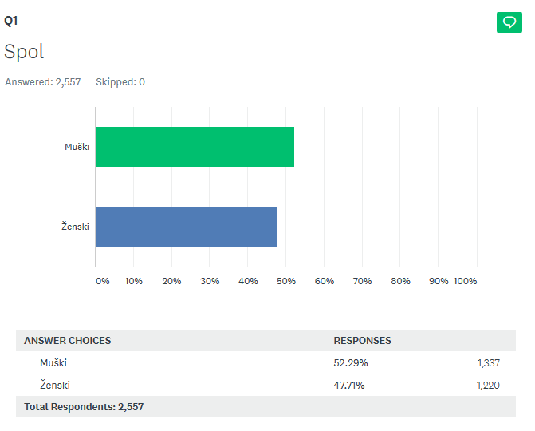
Grafikon 1 - Spol anketiranih korisnika

  - Starosna struktura korisnika

Najveći broj odgovora (44.70%) su dali korisnici u starosnoj dobi od 31-40 godina.

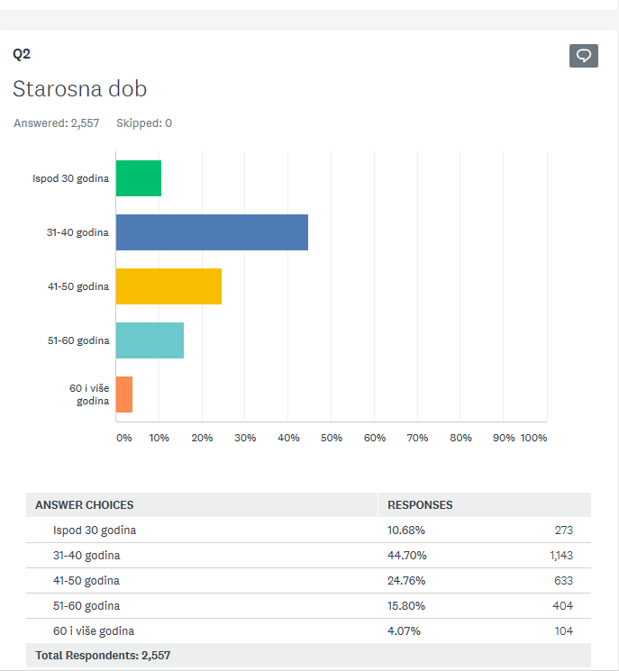

Grafikon 2 - Starosna struktura korisnika

  - Korisnici sistema javnih nabavki

Kada govorimo o strukturi anketiranih u pogledu pojma korisnik sistema javnih nabavki kako je to definisanom Zakonom o javnim nabavkama, onda su najveći broj odgovora dali ponuđači (51,39 %), zatim ugovorni organi (40,87%) te korisnici koji su istovremeno i ugovorni organi i ponuđači (8,02 %).
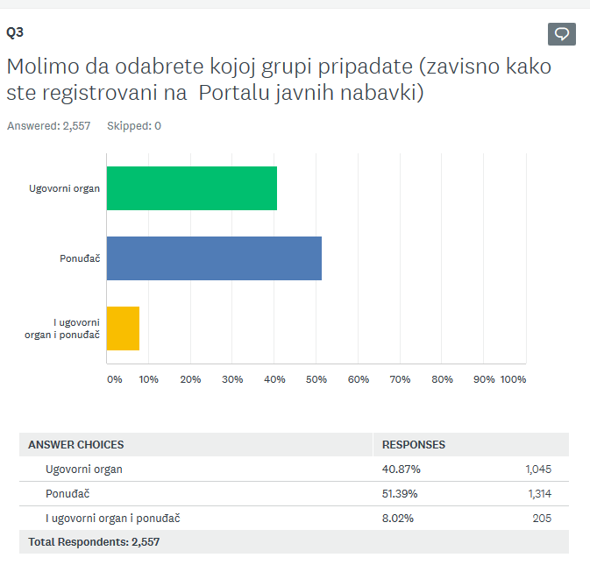
Grafikon 3 - Korisnici sistema javnih nabavki

2.4 Učestalost potrebe za savjetodavnom pomoći

Najveći broj korisnica/ka (82.05%) je dao odgovor da povremeno do rijetko ima potrebu da upute zahtjev pisanim putem za dobijanje stručnog mišljenja Agencije s ciljem pravilne primjene Zakona o javnim nabavkama i pratećih podzakonskih akata.
78.21% korisnica/ka je navelo da povremeno i rijetko traže savjetodavnu pomoć putem dežurnog telefona.
Omjer ugovornih organa i ponuđača koji imaju potrebu za čestom savjetodavnom pomoći, odnosno na sedmičnom nivou je izuzetno nizak,, i to 2,23% za pisana mišljenja te 2.35% za pomoć putem dežurnih telefona.

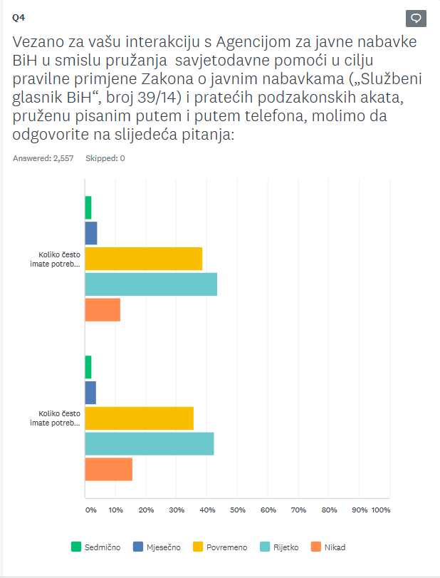

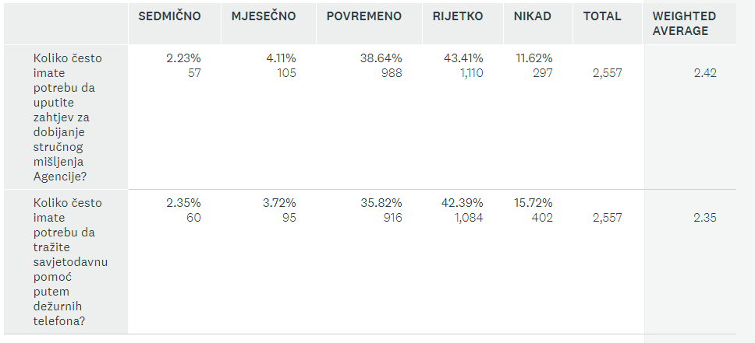
Grafikon 4- Učestalost potrebe za savjetodavnom pomoći

2.5 Zadovoljstvo pruženim odgovorima putem savjetodavne pomoći
Analizom ovog pitanja dolazimo do sljedećih zaključaka:

- Veliki broj korisnica/ka je vrlo zadovoljna/an i zadovoljna/an brzinom dobijanja pisanih odgovora iz Agencije (55.14%);
- Veliki broj korisnica/ka je vrlo zadovoljno i zadovoljno profesionalnošću zaposlenika Agencije (/60.53%);
- Veliki broj korisnica/ka je vrlo zadovoljno i zadovoljno savjetima i mišljenjima koje dobiju od Agencije (58.19%).
- Značajan broj korisnica/ka (33.76%) u prosjeku se izjasnio kao neutralan, što ukazuje na to da nemaju prigovor na brzinu dobijanja odgovora, profesionalost zaposlenih i kvalitetu dobijenih odgovora.
- Prosjek nezadovoljnih i vrlo nezadovoljnih korisnika je nizak i iznosi (4.14%).

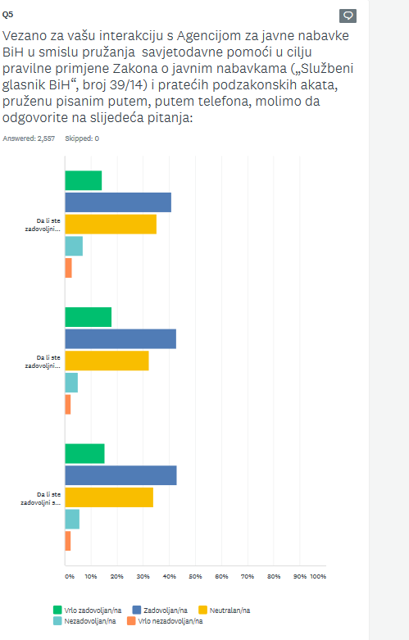
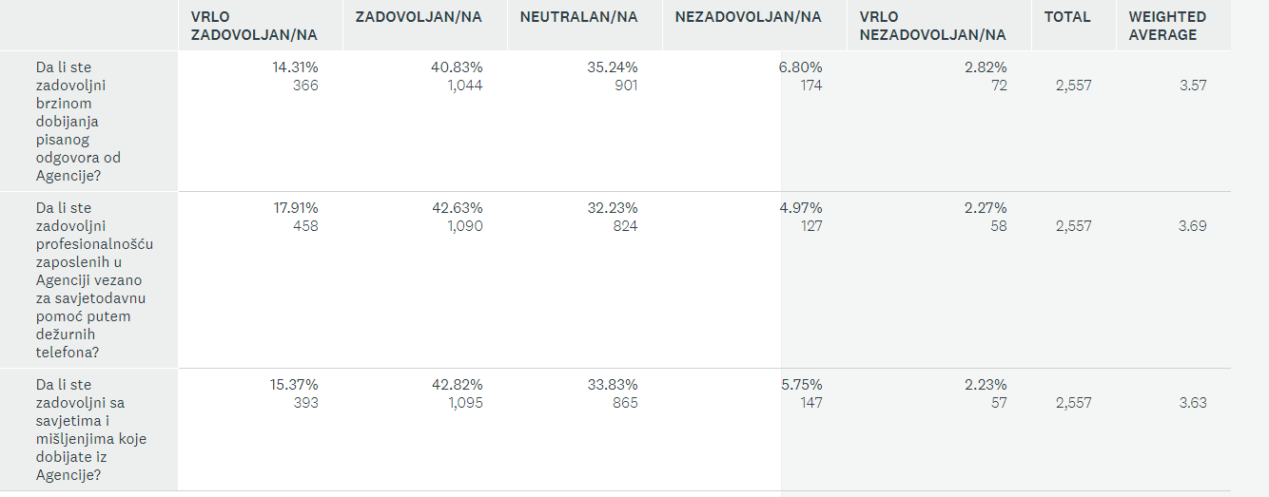

Grafikon 5- Zadovoljstvo pruženim odgovorima putem savjetodavne pomoći

  - Prijedlozi za povećanje zadovoljstva korisnika

Pitanje broj 6. je bilo usmjereno prema otvorenim komentarima/sugestijama/prijedlozima korisnika/ca za poboljšanje, a u pogledu dobijenih informacija iz Agencije. Ovo pitanje je bilo opcionalno, a broj ispitanika koji je dao odgovor na isto je 1046.
Analizirajući odgovore konstatujemo da se znatan broj odnosi na potrebu za produženje termina u kojem se može tražiti savjetodavna pomoć i generalno veća dostupnost operatera u terminima savjetodavne pomoći.

Ovdje također želimo skrenuti pažnju i na činjenicu da korisnice/i koji su se izjasnili da imaju potrebu za čestom savjetodavnom pomoći putem dežurnih telefona (na sedmičnom nivou), kroz pitanje broj 4 koje se odnosilo na učestalost potrebe za savjetodavnom pomoći iznosi udio od 2,35% korisnika, a što je vidljivo na Grafikonu 4.

Iako se rezultati pitanja broj 4 i pitanja broj 6 baš ne poklapaju, Agencija je na osnovu sugestija i prijedloga koji su dati kroz ovo pitanje, a u cilju povećanje zadovoljstvo korisnica/ka u pogledu informacija dobivenih iz Agencije prepoznala potrebu da uvođenjem sljedeće mjere:

Mjera za poboljšanje br. 1:
- Povećanje broja operatera koji rade na pružanju savjetodavne pomoći putem dežurnih telefona i uvođenje vremenskog ograničenja razgovora putem dežurnih telefona u trajanju od 10 min kako bi veći broj korisnica/ka imao pristup dežurnim linijama

- Vremenski rok za realizaciju: 2 mjeseci od objavljivanja analize i plana unapređenja.

- Za ovu mjeru nije potreban dodatni budžet, rukovodstvo će napraviti preraspodjelu posla unutar postojećih internih kapaciteta Agencije.

- Praćenje efekata uvedene mjere: Agencija koristi software za evidentiranje i snimanje svakog poziva putem dežurnog telefona za pružanje savjetodavne pomoći, te će uz pomoć istog pripremati kvartalne izvještaje kroz koji će pratiti efekte implementacije ove mjere, kako u pogledu povećanja odgovorenih poziva, tako i kvalitete datih odgovora.

  - Interakcija sa Agencijom u smislu pružanja tehničke pomoći

Analizom ovog pitanja dolazimo do sljedećih zaključaka:

- Veliki broj korisnica/ka je vrlo zadovoljna/an i zadovoljna/an odgovorom koji je dobio iz Agencije (71,41%);
- Veliki broj korisnica/ka je vrlo zadovoljno i zadovoljno brzinom odgovora koji je dobio/la (68,65%);
- Veliki broj korisnica/ka je vrlo zadovoljno i zadovoljno načinom na koji je zaposlenik/ca objasnio/la rješenje na postavljni upit (69,16%).
- Značajan broj korisnica/ka (25,42%) u prosjeku se izjasnio kao neutralan, što ukazuje na to da nemaju prigovor na odgovore koje dobivaju, brzinu tih odgovora, te na način na koji je zaposlenik/ca objasnio/la rješenje na postavljni upit
- Prosjek nezadovoljnih i vrlo nezadovoljnih korisnika je prilično nizak i iznosi kako slijedi:
- nezadovoljstvo odgovorom koji je dobio/la (3,83%);
- nezadovoljstvo brzinom odgovora koji je dobio/la (6,08%)
- nezadovoljstvo načinom na koji je zaposlenik/ca objasnio/la rješenje na postavljni upit (4,61%)

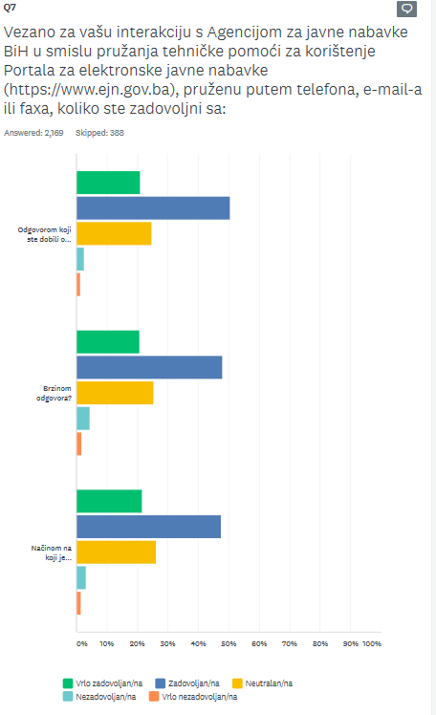

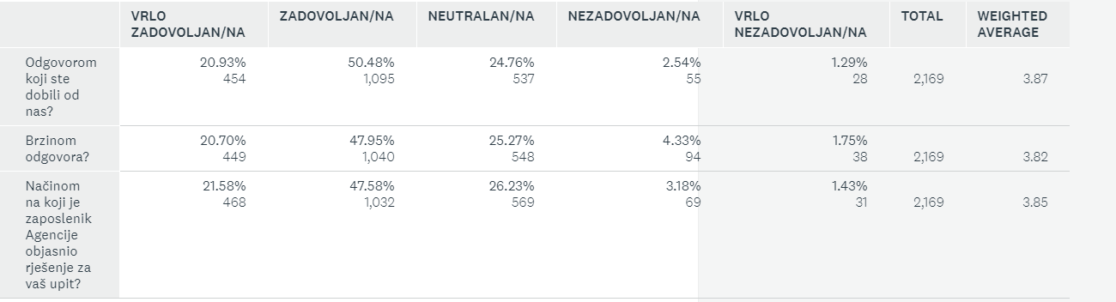

Grafikon 6 - Interakcija sa Agencijom u smislu pružanja tehničke pomoći

  - Unaprijeđenje u oblasti davanja tehničke pomoći
Pitanje broj 8. je bilo usmjereno prema otvorenim komentarima/sugestijama/prijedlozima korisnika/ca za unapređenje iz oblasti davanje tehničke pomoći za korištenje Portala javnih nabavke u BiH. Ovo pitanje je bilo opcionalno, a broj ispitanika koji je dao odgovor na isto je 950.

Analizirajući odgovore konstatujemo da se znatan broj odnosi na potrebu za većom dostupnošću pomoći putem dežurnih telefona te većom dostupnošću operatera u tim terminima pružanja tehničke pomoći.

Obzirom da su upiti vezani za korištenje Portala potpuno tehničke prirode, sljedeća mjera može povećati dostupnost tehničke pomoći korisnicima:
Mjera za poboljšanje br 2:
- Razvoj naprednog online sistema za pomoć sa bazom znanja tekstova koji opisuju pravilno korištenje Portala. Tekstovi bi bili tagirani po temi koju objašnjavaju, kako bi ih korisnici mogli lako pronaći. Cilj intervencije je omogućiti automatizovanu tehničku pomoć gdje korisnici sami pronalaze odgovore na svoja pitanja i rješavaju svoj problem, kako bi IT zaposlenici imali više vremena da se bave rješavanjem drugih izazova i njihovim kontinuiranim dokumentovanjem u bazu znanja.
- Vremenski rok za realizaciju: 12 mjeseci od objavljivanja analize i plana unapređenja.
- Za ovu mjeru potrebno je obezbjediti budžet. Agencija će nastojati mobilizirati sredstva od donatorske zajednice.
- Praćenje efekata uvedene mjere: Agencija će identificirati odgovarajuće software-sko rješenje pomoću kojeg bi se implementirao napredni online sistem za pružanje tehničke pomoći, koji će pratiti evidencije o broju posjeta sistemu, broju otvaranja svakog pojedinačnog teksta koji objašnjava način korištenja Portala, te evidentirati zahtjeve za pomoć korisnika vezano za teme koje nisu obrađene u bazi znanja, te će uz pomoć takvih podataka pripremiti kvartalne izvještaje kroz koji će pratiti efekte implementacije ove mjere, kako u pogledu povećanja datih odgovora, tako i mjerenjem zadovoljstva korisnika kvalitetom datih odgovora.

  - Korištenje dokumentacije sa Portala javnih nabavki
Analizom ovog pitanja dolazimo do sljedećih zaključaka:

- Veliki broj korisnica/ka je vrlo zadovoljna/an i zadovoljna/an kvalitetom korisničke dokumentacije isporučene uz Portal (80,54%);
- Veliki broj korisnica/ka je vrlo zadovoljno i zadovoljno korisnošću postojeće dokumentacije (79,76%);
- Veliki broj korisnica/ka je vrlo zadovoljno i zadovoljno obimom, odnosno pokrivanjem scenarija korištenja Portala sa odgovarajućim dokumetovanim uputama (75,65%).
- Određen broj korisnica/ka (17,26%) u prosjeku se izjasnio kao neutralan, što ukazuje na to da nemaju prigovor na kvalitetom korisničke dokumentacije, korisnost postojeće dokumentacije, te na obim dokumetacije koja je isporučena uz Portal
- Prosjek nezadovoljnih i vrlo nezadovoljnih korisnica/ka je prilično nizak i iznosi kako slijedi:
- nezadovoljstvo kvalitetom korisničke dokumentacije (3,73%);
- nezadovoljstvo korisnošću postojeće dokumentacije (3,73%)
- nezadovoljstvo obimom dokumetacije koja je isporučena uz Portal (4,8%)

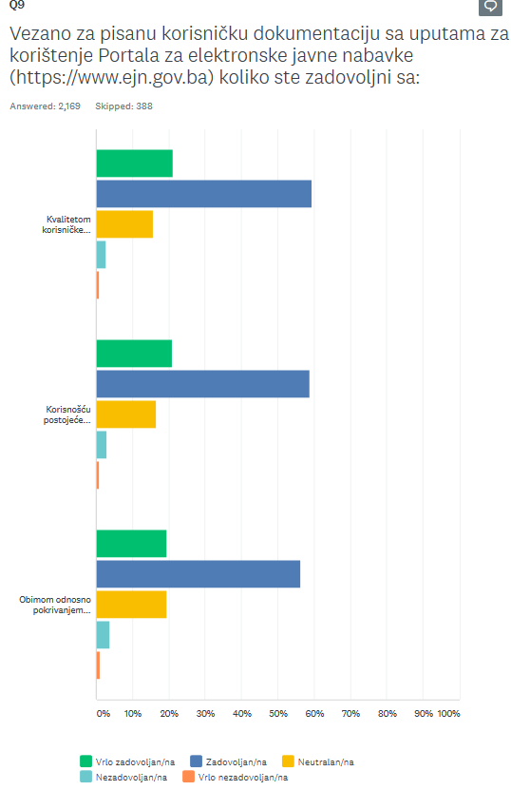

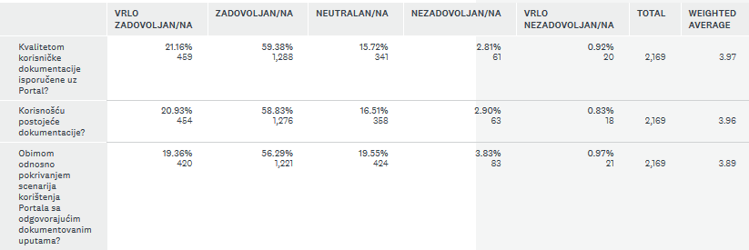
Grafikon 7 - Korištenje dokumentacije sa Portala javnih nabavki

2.10 Unaprijeđenje kvalitete korisničkih uputstava
Pitanje broj 10. je bilo usmjereno prema otvorenim komentarima/sugestijama/prijedlozima korisnika/ca na temu unaprijeđenja kvalitete korisničkih uputstava za korištenje Portala za elektronske javne nabavke. Ovo pitanje je bilo opcionalno, a broj ispitanika koji je dao odgovor na isto je 860.
Odgovori korisnika su bili usmjereni ka balogovremenom ažuriranju uputstava obzirom na učestale izmjene sistema kroz procese nadogradnje i održavanja, te dodavanje slika ekrana Portala u tekstove uputstva za korištenje kao i video lekcija u kojima bi se detaljno objasnio način korištenja pojedinih funkcionalnosti sistema. Više korisnika je ukazalo na primjere dobrih praksi u implementaciji slikovnih i video uputstava za korištenje sistema e-Nabavki u susjednim zemljama, kao i prakse pojedinih organa uprave iz BiH.

Mjera za poboljšanje br. 3:
- Agencija će izraditi i objaviti novi Priručnik/Upute za korištenje portala javnih nabavki. U skladu sa prijedlozima korisnika, priručnik odnosno upute trebaju biti bazirane na slikovnim odnosno video sadržajima u kojima se korisnicima korak po korak objašnjava korištenje svih funkcionalnosti portala. Priručnik je potrebno uraditi kao wiki web sajt, kako bi olakšali dodavanje novih i mijenjanje postojećih sadržaja. Moguće je povezivanje takvog uputstva sa online sistemom za pružanje pomoći korisnicima predloženim u mjeri 2. kako bi korisnici dobijali prijedlog odgovora na osnovu svog online upita.
- Vremenski rok za realizaciju: Uz puštanje nadogradnje sistema e-Nabavki sa funkcionalnostima e-Ponude, e-Otvaranje i e-Evaluacija pripremiti uputstvo za sve nove funkcionalnosti. Uputstvo treba biti kompletirano tako da pokriva cijeli sistem u roku od 10 mjeseci od objavljivanja analize i plana unaprijeđenja
- Za ovu mjeru potrebno je obezbjediti budžet. Agencija će nastojati mobilizirati sredstva od donatorske zajednice.
- Praćenje efekata uvedene mjere: Agencija će identificirati odgovarajuće software-sko rješenje pomoću kojeg bi se implementirao novi Priručnik/Uputstvo, koje će pratiti evidencije o broju posjeta sistemu, broju otvaranja svakog pojedinačnog objašnjenja korištenja Portala, te će uz pomoć takvih podataka biti moguće pripremiti polugodišnje izvještaje kroz koje će pratiti efekte implementacije ove mjere.

  - Zadovoljstvo Portalom javnih nabavki i mobilnim aplikacijama
Analizom ovog pitanja dolazimo do sljedećih zaključaka:

- Veliki broj korisnica/ka je vrlo zadovoljna/an i zadovoljna/an izgledom i jednostavnošću korištenja Portala (77,71%);
- Veliki broj korisnica/ka je vrlo zadovoljno i zadovoljno mogućnošću sugestije izmjene postojećih i predlaganja novih funkcionalnosti Portala (58,46%);
- Veliki broj korisnica/ka je vrlo zadovoljno i zadovoljno izgledom i jednostavnošću korištenja mobilne aplikacije (57,31%).
- Veliki broj korisnica/ka je vrlo zadovoljno i zadovoljno podacima i izvještajima koje Portal nudi (74,39%).
- Određen broj korisnica/ka (27,05%) u prosjeku se izjasnio kao neutralan, što ukazuje na to da nemaju prigovor na izgled i jednostavnost korištenja Portala, mogućnost sugestije izmjene postojećih i predlaganja novih funkcionalnosti Portala, izgled i jednostavnost korištenja mobilne aplikacije, te na podatke i izvještaje koje Portal nudi

- Prosjek nezadovoljnih i vrlo nezadovoljnih korisnica/ka je prilično nizak i iznosi kako slijedi:
- nezadovoljstvo izgledom i jednostavnošću korištenja Portala (5,49%);
- nezadovoljstvo mogućnošću sugestije izmjene postojećih i predlaganja novih funkcionalnosti Portala (5,89%) ;
- nezadovoljstvo izgledom i jednostavnošću korištenja mobilne aplikacije (8,3%);
- nezadovoljstvo podacima i izvještajima koje Portal nudi (4,24%)

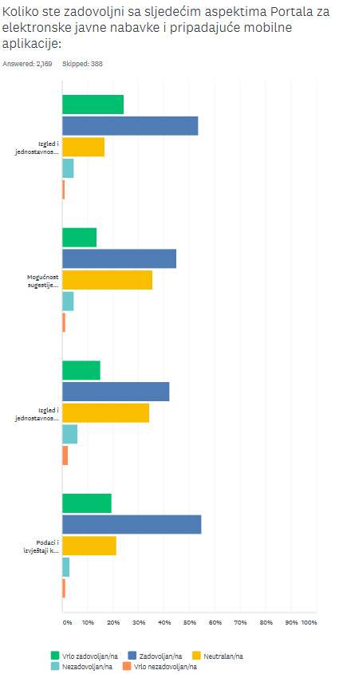

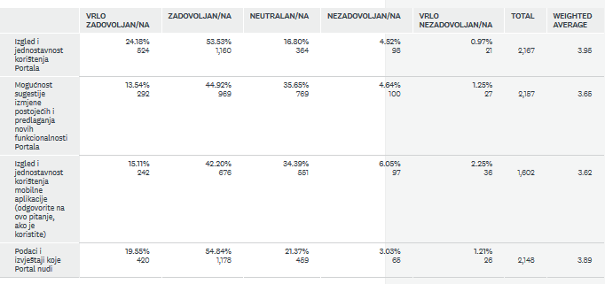
Grafikon 8 - Zadovoljstvo Portalom javnih nabavki i mobilnim aplikacijama

2.12 Prijedlozi za unaprijeđenje Portala elektronskih javnih nabavki
Pitanje broj 12. je bilo usmjereno prema otvorenim komentarima/sugestijama/prijedlozima korisnika/ca na temu eventualnog unaprijeđenja Portala javnih nabavki odnosno mobilnih aplikacija. Ovo pitanje je bilo opcionalno, a broj ispitanika koji je dao odgovor na isto je 886.

Mjera za poboljšanje br. 4:
- U sklopu implementacije mjere za poboljšanje br. 2 potrebno je razviti online formu putem koje će korisnici moći prijaviti grešku u radu ili ideju za poboljšanje Portala kako bi se sistemski uredila komunikacija između Agencije i korisnika Portala, a vezano za prijave grešaka i ideja za unapređenja Portala.
- Vremenski rok za realizaciju: 15 mjeseci od objavljivanja analize i plana unaprijeđenje
- Za ovu mjeru potrebno je obezbjediti budžet. Agencija će nastojati mobilizirati sredstva od donatorske zajednice.
- Praćenje efekata uvedene mjere: Agencija će identificirati odgovarajuće software-sko rješenje pomoću kojeg bi se implementirao sistem prijave i praćenja grešaka/ideja za poboljšanja. Pomoću podataka o broju i ishodu takvih prijava biće moguće pratiti efekte implementacije ove mjere.

2.13 Razvoj online portala za zajednicu praktičara u oblasti javnih nabavki
Ovo pitanje se odnosilo na intenciju Agencije da razvije online portal zajednice praktičara u oblasti javnih nabavki, koji bi služio kao baza znanja iz oblasti javnih nabavki i putem kojeg bi korisnici/ce mogli postaviti pitanje, dobiti podršku i inspiraciju u svom poslu od drugih praktičara. Rezultati su sljedeći:

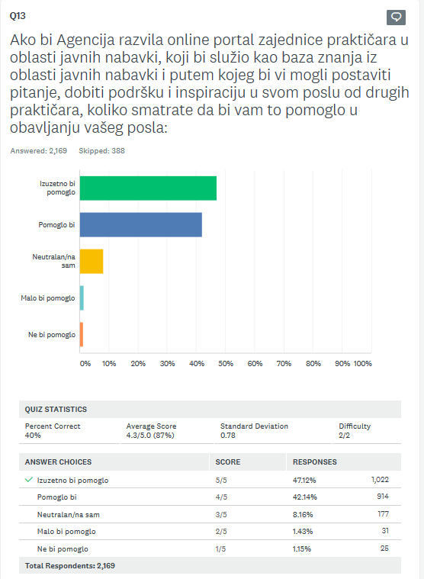
Grafikon 9 – Potreba za online portalom za zajednicu praktičara u oblasti javnih nabavki

Približno 90% korisnika podržalo je inicijativu. Mogućnost da korisnici pomognu jedni drugima kroz davanje odgovora na postavljena pitanja i online diskusije, moglo bi značajno uticati na smanjenje zahtjeva za pružanje pravne i tehničke pomoći od strane zaposlenih u Agenciji, što bi oslobodilo vrijeme za bavljenje pitanjima veće kompleksnosti.

Mjera za poboljšanje br. 5:
- Potrebno je razviti online portal zajednice praktičara u oblasti javnih nabavki, putem kojeg bi korisnici mogli razmijenjivati informacije, postavljati pitanja i utvrđivati ispravne odgovore i prakse na osnovu kolektivnog znanja zajednice.
- Vremenski rok za realizaciju: 15 mjeseci od objavljivanja analize i plana unapređenja.
- Za ovu mjeru potrebno je obezbjediti budžet. Agencija će nastojati mobilizirati sredstva od donatorske zajednice.
- Praćenje efekata uvedene mjere: Dinamika konverzacija na online portalu zajednice praktičara (broj postavljenih pitanja i odgovora, komentara u diskusijama i sl.) su podaci pomoću kojih će biti moguće pratiti efekte implementacije ove mjere.

2.14 Posjećenost web stranice službene web stranice Agencije
Analizom ovog pitanja dolazimo do sljedećih zaključaka:

- Najveći broj korisnica/ka (57.29%) je dao odgovor da često odnosno na svakodnevnoj i sedmičnoj osnovi posjećuje web stranicu Agencije.
- Broj korisnika koji povremeno posjećuju web stranicu je prilično visok, 34,03%, dok je omjer korisnika koji rijetko ili nikad ne posjećuju web stranicu 8,04%.

Analizom ovog pitanja zaključili smo da velik broj ugovornih organa i ponuđača posjećuje web stranicu Agencije da bi došli do bitnih informacija.

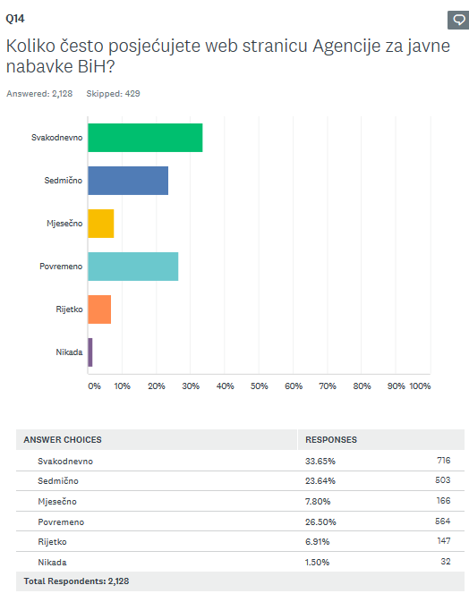

Grafikon 10 – Učestalost posjećivanja web stranice Agencije za javne nabavke BiH

2.15 Preglednost i jednostavnost za korištenje službene web stranice
Analizom ovog pitanja dolazimo do sljedećih zaključaka:
- Najveći broj korisnica/ka je dao odgovor da je web stranica u potpunosti pregledna i jednostavna za korištenje (44.64%).
- 40.37% korisnica/ka je dalo odgovor da je web stranica pregledna i jednostavna za korištenje djelomično.
- 10.53% je bilo neutralno- ni da, ni ne, 2.63% da nije pregledna i jednostavna , te 1.83% da ne zna.

Analizom ovog pitanja zaključili smo da se vliki broj korisnika izjasnio da je web stranica pregledna i jednostavna za korištenje.

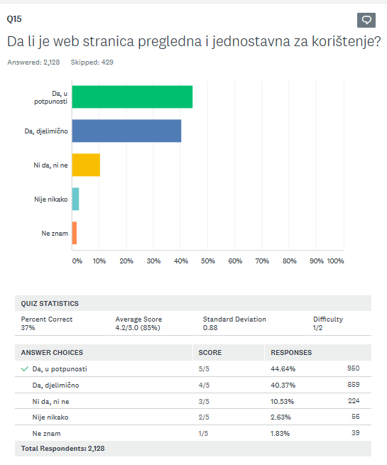
Grafikon 11 – Preglednost web stranice Agencije

2.16 Zadovoljstvo web stranicom Agencije
Analizom ovog pitanja dolazimo do sljedećih zaključaka:
- Najveći broj korisnica/ka (65.41%) je dalo odgovor da su zadovoljni sadržajem web stranice i informacijama koje traže,
- 25.71% je ostalo neutralno,
- dok je 8.88% navelo da nije zadovoljno sadržajem web stranice.

Analizom odgovora konstatujemo da je veliki procenat korisnika zadovoljno sadržajem web stranice.

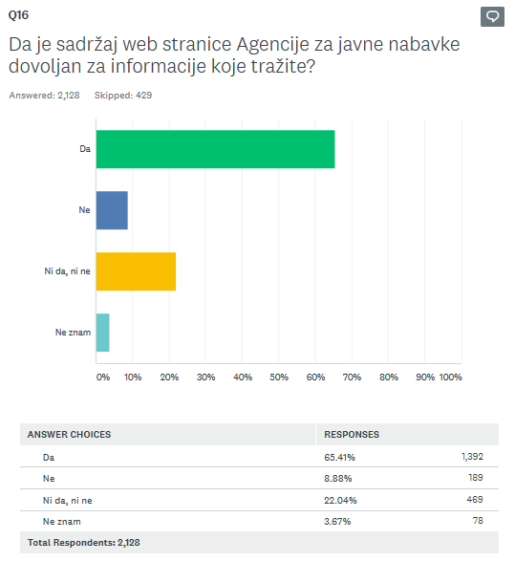
Grafikon 12 – Sadržaj i informacije na web stranici Agencije

2.17 Potrebne informacije na web stranici
Pitanje broj 17. je bilo usmjereno prema otvorenim komentarima/sugestijama/prijedlozima korisnika/ca na temu potrebnih informacija na web stranici. Ovo pitanje je bilo opcionalno, a broj ispitanika koji je dao odgovor na isto je 507.
Korisnice/i koji su se izjasnile/i da imaju potrebu za što većim brojem mišljenja Agencije na postavljene upite ugovornih organa i ponuđača na web stranici, odnosno da na web stranici treba biti više praktičnih primjera iz prakse.

2.18 Sadržaji na društvenim mrežama Agencije

Analizom ovog pitanja dolazimo do sljedećih zaključaka:

- Najveći broj korisnica/ka (29.61%) smatra da su sadržaji na društvenim mrežama Agencije korisni,
- 20.63% smatra da nisu korisni,
- 21.90% se izjasnilo sa ni da, ni ne,
- a 27.87% da ne zna.

Analizom ovog odgovora možemo zaključiti da veči broj korisnika očekuje poboljšanja sadržaja na društvenim mrežama Agencije, što će se realizirati kroz mjeru br. 6.

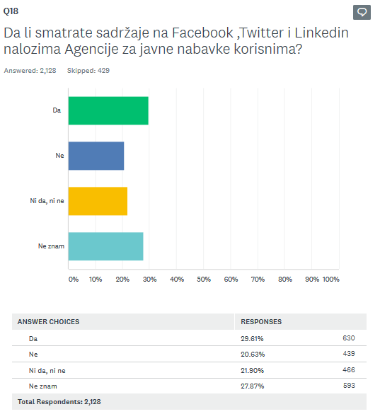
Grafikon 13 – Sadržaji na društvenim mrežama Agencije

2.19 Imidž Agencije

Posljednje pitanje (br. 19) je bilo usmjereno prema mišljenju korisnika/ca o imidžu agencije, sa sljedećim rezultatima:

- Najveći broj korisnica/ka (62.59%) smatra da se imidž Agencije poboljšao,
- 27.87% smatra da je ostao isti,
- 3.20% smatra da se pogoršao
- te 6.34% se nije izjasnilo po ovome pitanju.

Analizom ovog odgovora došli smo do zaključka da čak 62,59 % korisnika/ca smatra da se imidž Agencije poboljšao, šta predstavlja izuzetan rezultat i pozitivan odgovor na naše svakodnevne napore prema unapređenju sistemu.

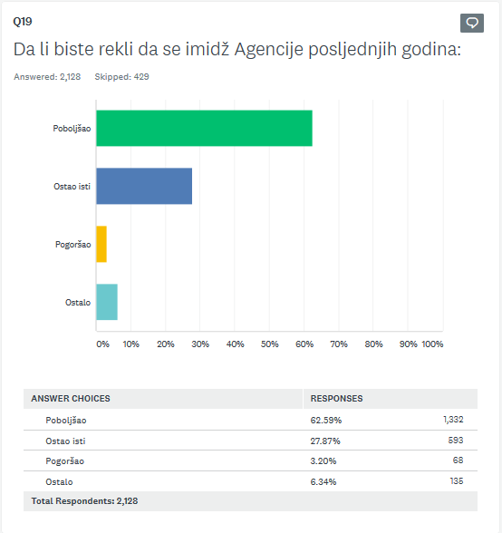
Grafikon 14 – Imidž Agencije posljednjih godina

Mjera za poboljšanje br. 6:
- Agencija će osigurati dodatnu obuku uposlenika/ca iz oblasti odnosa s javnostima s ciljem unapređenja komunikacije s korisnicima putem društvenih mreža i drugih javnih platformi
- Vremenski rok za realizaciju: 12 mjeseci od objavljivanja analize i plana unapređenja.
- Za ovu mjeru su potrebni dodatni resursi. Agencija će nastojati mobilizirati sredstva od donatorske zajednice.
- Praćenje efekata uvedene mjere: Praćenje broja korisnika koji koriste društvene mreže Agencije, periodično anketiranje korisnika o sadržaju i korisnosti društvenih mreža za njihove poslovne procese.

